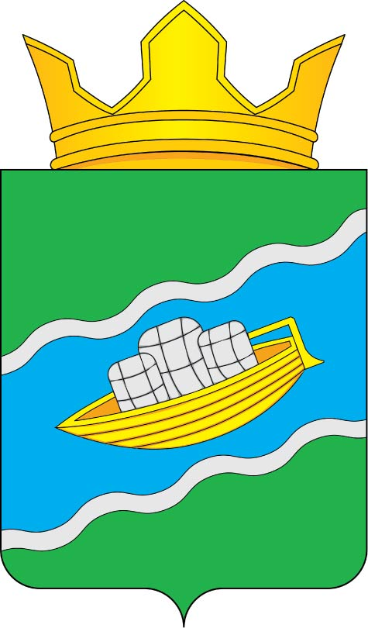

«НОШУЛЬ»
СИКТ ОВМÖДЧÖМИНСА
СОВЕТ

СОВЕТ
СЕЛЬСКОГО ПОСЕЛЕНИЯ
«НОШУЛЬ»

РЕШЕНИЕ
ПОМШУÖМ

№ 2-32/03
от 19 декабря 2024 года

О выплате премии главе сельского поселения «Ношуль»

Руководствуясь Законом Республики Коми от 20 декабря 2010 года № 149-РЗ «О гарантиях осуществления полномочий депутата представительного органа муниципального образования, члена выборного органа местного самоуправления, выборного должностного лица местного самоуправления в Республике Коми» (в редакции от 27.09.2019 года), решением Совета муниципального образования сельского поселения «Ношуль» от 07 октября 2021 года № 2-01/06 «Об утверждении Положения об оплате труда выборного должностного лица местного самоуправления сельского поселения «Ношуль» муниципального района «Прилузский Республики Коми, осуществляющего свои полномочия на постоянной основе» и, рассмотрев основные показатели, характеризующие эффективность и результативность деятельности главы сельского поселения «Ношуль» в 2022 году, Совет сельского поселения «Ношуль» муниципального района «Прилузский» Республики Коми решил:

1. Выплатить главе сельского поселения «Ношуль» - Овчинниковой Ольге Николаевне премию за эффективную и результативную деятельность исполнения своих полномочий за фактически отработанный период 2024 года.
2.Настоящее решение вступает в силу со дня принятия.

Глава сельского поселения «Ношуль»___________________Овчинникова О.Н.
(подпись)

Приложение
к решению Совета сельского поселения «Ношуль»
от 19 декабря 2024 г. №2-32/03
«О выплате премии главе сельского поселения «Ношуль»»

Перечень
основных показателей, характеризующих эффективность и результативность деятельности главы сельского поселения «Ношуль»

 | Наименование показателя | Единица измерения | Плановое/факт. значение
1. | Отсутствие решений о применении к главе сельского поселения мер ответственности, указанных в части 7.3-1 Федеральным законом от 06.10.2006 г. №131-ФЗ (да/нет); | Да/нет | нет
2. | Объем инвестиций в бюджет сельского поселения (за исключением бюджетных средств) | рубли | 145850,0
3. | Доля налоговых и неналоговых доходов местного бюджета (за исключением поступлений налоговых доходов по дополнительным нормативам отчислений) в общем объеме собственных доходов бюджета муниципального образования (без учета субвенций | проценты | 15%
4. | Участие в проектах, содержащих мероприятия, направленные на развитие территории сельского поселения «Ношуль», на софинансирование которых в отчетном периоде муниципальным образованием привлечены субсидии из республиканского бюджета Республики Коми, федерального бюджета | Количество проектов | 0
5. | Уровень собираемости платежей налога на имущество физических лиц и земельного налога | проценты | 67,0

